Класс: 6 «а»- 06.04.2020год
6 «б»- 09.04.2020год
6«в»-09.04.2020год.

Тема: Твой стиль одежды
Лексика:
Fashion show- показ мод
Uniform- униформа, фирменная одежда
Just right- как раз то,что нужно
Style- стиль
Welcome –добро пожаловать
Hit – «хит», сенсация

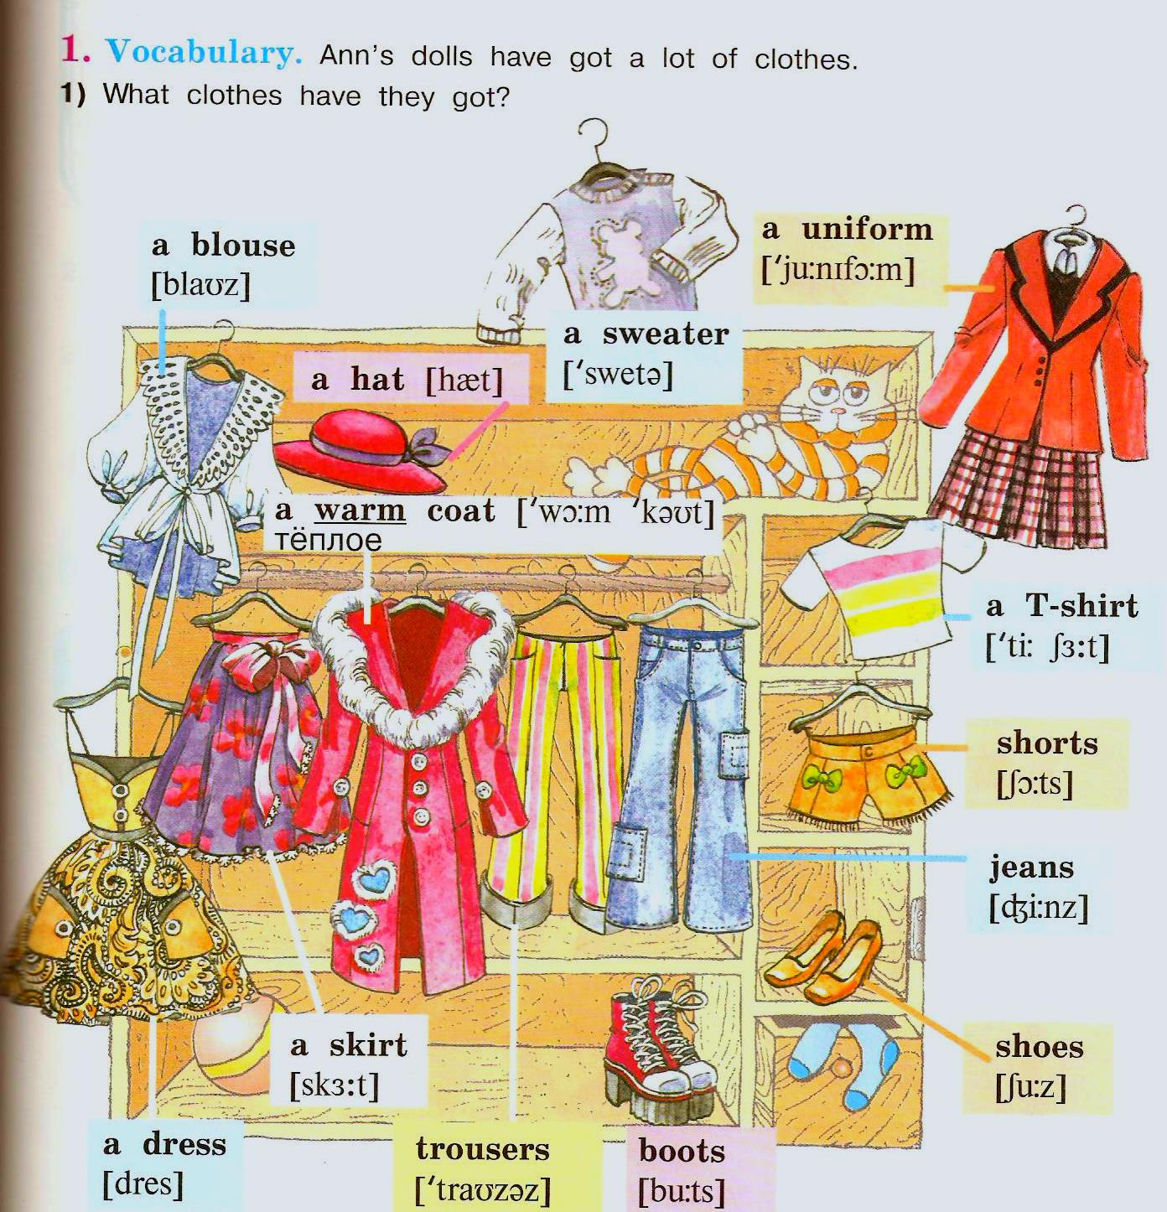
Выучить слова и подготовиться к словарному диктанту

Класс: 6 «а»- 07.04.2020год
6 «б»- 10.04.2020год
6«в»-11.04.2020год.

Тема: Словарный диктант на тему: «Одежда»
Переведите слова с русского на английский:
Куртка
Шляпа
Ремень
Чулки
Кепка
Рубашка
Ботинки
Свитер
Футболка
Юбка
Шорты
Легинсы
Джинсы
Брюки
Шарф
Платье

Класс: 6 «а»- 08.04.2020год
6 «б»- 11.04.2020год
6«в»-11.04.2020год.

Тема: Одежда.Свободное время.
Лексика: (повторить слова)
Fashion show- показ мод
Uniform- униформа, фирменная одежда
Just right- как раз то,что нужно
Style- стиль
Welcome –добро пожаловать
Hit – «хит», сенсация
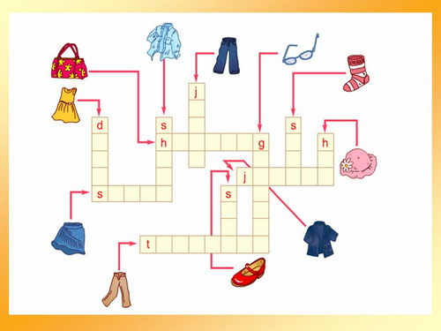
Разгадайте кроссворд на тему одежда

